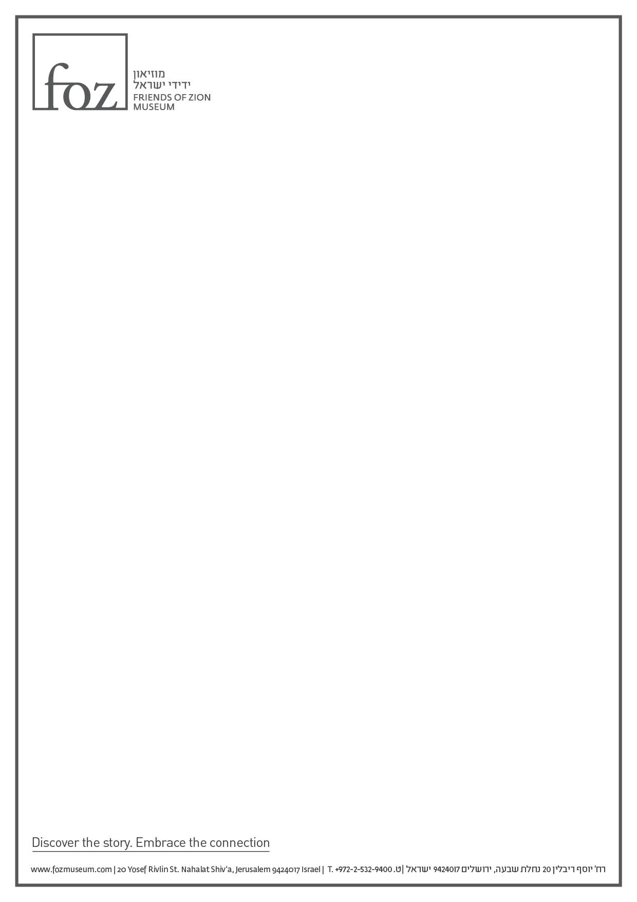

מוזיאון ידידי ישראל

רחוב יוסף ריבלין 20, נחלת שבעה

ירושלים 9424017

ח"פ 580562601

**29.12.2015**

**לכבוד,**

**מנכ"ל קרנות השוטרים**

**ראש יחידת קרנות השוטרים**

**באמצעות מ"מ / סנ"צ דרור מור**

**הנדון : הצעת מחיר לביקור והפעלה במוזיאון ידידי ישראל**

**לשוטרי משטרת ישראל משמר הגבול ושירות בתי הסוהר**

שלום ויום טוב,

מר דרור היקר, בעקבות ביקורך במוזיאון והמפגש עם, מר רמי לוי, ונצ"מ דימ' גדעון מור, מוזיאון ידידי ישראל גאה להיות חלק ממערך החינוך של המשטרה.

מוזיאון ידידי ישראל החדש, ממוקם בלב ליבה של ירושלים, במבנה ושכונה היסטורית - נחלת שבעה.

המוזיאון מציע סיור אינטראקטיבי וחוויתי במיוחד, בעקבות ידידי ישראל לדורותיהם.

מוזיאון ידידי ישראל מגלם מגדלור של ערכים אוניברסאליים, ערכים ברוח הדמוקרטיה, ערכים ברוח הנני, ערכי מורשת אבות התקומה, מייסדי הציונות, וחסידי אומות עולם.

מסמך זה יציע עלויות לביקור שוטרים, גמלאים ובני משפחותיהם.

**לבקשתך, מצרף מחירים ושעות פתיחה מצב קיים :**

**שעות פתיחה :**

ימים א - ה, 09:00 - 18:00.

יום שישי - 09:00 - 14:00 .

**מחירון ועלויות לביקור :**

* **מבוגר - 44 שקל.**
* **ילד - 33 שקל.**
* **סטודנט - 33 שקל.**
* **תושב ירושלים - 33.**
* **אזרח ותיק - 22 שקל.**
* **חייל - 22 שקל.**
* **נכה - 22 שקל.**

**הצעת מחירון לקרנות השוטרים 2016 :**

* ביקור במוזיאון 10 ₪ בלבד לשוטר.
* ביקור במוזיאון לגמלאי משטרת ישראל 15 ₪ בלבד למבקר.
* ביקור במוזיאון לבני משפחות השוטרים 20 ₪ בלבד למבקר.
* הצעה זאת תקפה גם למשטרת ישראל/ משמר הגבול ושירות בתי הסוהר.
* ההסכם וחוזה התמחור יתואם עם סמנכ"ל השיווק , מר אילן סקולניק [ilans@fozhc.com](mailto:ilans@fozhc.com)

**אפשרויות אירוח וכיבוד בקפטריית המוזיאון:**

להלן, הצעת תמחור המזון,חלבי בלבד (כמובן כשר) ייחודי ובלעדי לכוחות הביטחון בדגש לצה"ל, משטרת ישראל, משמר הגבול ושירות בתי הסוהר.

* ניתן להזמין קפה ומאפה קטן מלוח / מתוק, במחיר מיוחד של 8 ₪ למבקר.
* ניתן להזמין כיבוד עשיר יותר בעלות 20 שקל לאדם.
* ניתן להזמין, ארוחות בוקר, צהריים וערב - בתיאום מראש.

**דרכי התקשורת והזמנות :**

* נא לשלוח הזמנות במייל [reservations@fozhc.com](mailto:ל-reservations@fozhc.com) או / מוקד הזמנות 02-5329400
* מצורף טופס הזמנה לשימוש בכל הזמנה.
* יחידה המגיעה לביקור מתבקשת להצטייד בטופס המצ"ב ולחתום בעת הגעה.
* אנו נשלח חשבונית מפורטת עם בקשה לתשלום בצירוף הטופס.
* מועד התשלום הוא שוטף +45 .

**נשמח לארח אתכם בקרוב .**

**אילן סקולניק**

**סמנכ"ל שווק מוזאון ידידי ישראל**

טופס אישור הזמנה ביקור במוזיאון ידידי ישראל

|  |  |  |  |  |
| --- | --- | --- | --- | --- |
| קרנות השוטרים | | | | חברה: |
|  | | | | יחידה |
|  | | | | שם איש קשר (משרד): |
|  | | | | טלפון: |
|  | | | | אימייל: |
| שעת ביקור: | | תאריך הביקור: | | |
| מספר מבקרים: | | איש קשר בשטח: | | |
| תוספת קפה ועוגייה 8 ₪ : כן / לא | | מספר פלאפון: | | |
| שפה: עברית | | | | |
| בקשות מיוחדות | | | | |
|  | סה"כ: | | עלות 10 ₪ למבקר | |
|  | חותמת: | | חתימה: | |

**נא להגיע 15 דקות לפני שעת הביקור!**

* **ביטולים בכתב יום לפני הגעה**

**לשימוש בעת הגעה**

|  |  |  |
| --- | --- | --- |
| שעת ביקור: | תאריך הביקור: | |
| מספר מבקרים: | איש קשר בשטח: | |
| תוספת קפה ועוגייה 8 ₪ : כן / לא | מספר פלאפון: | |
| סה"כ: | | עלות 10 ₪ למבקר |
| חתימה: | | |